рекомендации по результатам
республиканской контрольной работы
по учебному предмету «География»,
VIII класс (2019/2020 учебный год)

Республиканская контрольная работа (далее – РКР) по учебному предмету «География» проводилась с целью изучения уровня образовательных достижений учащихся VIII класса и факторов, оказывающих влияние на освоение учащимися содержания образования по данному учебному предмету.
Содержание контрольной работы определялось требованиями учебной программы по учебному предмету «География» к результатам учебной деятельности учащихся. Задания проверяли усвоение учебного материала, изученного до даты проведения контрольной работы (18.02.2020). Контрольная работа включала 5 заданий: 2 задания с выбором ответа из предложенных вариантов, 2 задания открытого типа с кратким ответом, 1 задание открытого типа со свободно конструируемым (развернутым) ответом. На выполнение контрольной работы отводилось 45 минут.
С целью ознакомления потенциальных участников и общественности со структурой контрольной работы, количеством, формой заданий, уровнем их сложности была разработана демонстрационная версия материалов, которая была размещена в декабре 2019 года на информационном ресурсе управления мониторинга качества образования НИО.
В РКР по географии приняли участие 4 463 учащихся VIII класса из 157 учреждений образования. В выборке были представлены учреждения образования всех административных районов страны, в том числе и из всех городских районов областных центров и г. Минска.
В соответствии с процедурой проведения РКР проверка работ учащихся осуществлялась районными предметными комиссиями, которые не проверяли работы учащихся своего региона. Выборочная проверка работ учащихся (примерно одна треть от общего количества работ) осуществлялась областными предметными комиссиями и предметной комиссией г. Минска.
Результаты выполнения РКР по учебному предмету «География»
Общее количество учащихся, выполнивших контрольную работу на высоком, достаточном и среднем уровнях, составляет 97,5% от всех участников РКР. Среди них: 8,4% учащихся выполнили контрольную работу на высоком уровне (получили отметки «9–10 баллов»), 72,3% учащихся – на достаточном уровне (получили отметки «7–8 баллов»), 16,8% – на среднем (получили отметки «5–6 балов»). Количество учащихся, выполнивших РКР на удовлетворительном (отметки «3–4 балла») и низком уровнях (отметки «1–2 балла»), составляет 2,4% и 0,1% учащихся соответственно.

Диаграмма 1 – Распределение учащихся VIII класса по уровням усвоения учебного материала, по результатам РКР, %
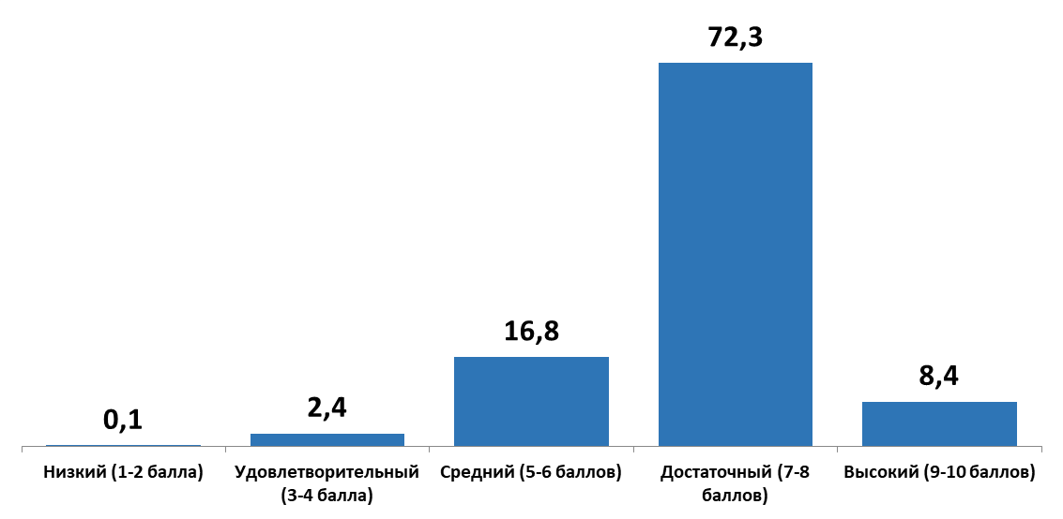
Задание, соответствующее первому уровню усвоения учебного материала, правильно выполнили в среднем 96,4% учащихся, 3,6% учащихся допустили ошибки.
Справочно. При выполнении первого задания учащимся было необходимо выбрать два правильных ответа из пяти предложенных вариантов (1 вариант – узнать государства с самой большой численностью населения, 2 вариант – узнать государства самые большие по площади).
Задание, соответствующее второму уровню усвоения учебного материала, без ошибок выполнили 90,4% учащихся, 9,6% учащихся допустили ошибки.
Справочно. В задании требовалось установить соответствие между терминами и их определениями (термины относились к темам: «Политическая карта мира», «Население мира», «Природные ресурсы и их роль в жизни человека», «Общая характеристика хозяйства», «Промышленность»).
С заданием третьего уровня справились в среднем 23,9% учащихся, ошибки допустили 75,5% учащихся, 0,6% учащихся не приступили к выполнению этого задания.
Справочно. Для успешного выполнения этого задания учащимся было необходимо знать страны, лидирующие по валовому сбору сельскохозяйственной культуры (вариант 1 – пшеницы, вариант 2 – риса), уметь определять их на карте; знать природные условия, влияющие на географию выращивания данной культуры.
Задание, соответствующее четвертому уровню усвоения учебного материала, правильно выполнили 41,0% участников РКР, 56,5% учащихся допустили ошибки, не приступили к выполнению задания 2,5% учащихся.
Справочно. При выполнении данного задания учащиеся должны были продемонстрировать знание понятий «рождаемость», «смертность», «естественный прирост», а также умения извлекать необходимую информацию из таблиц, рассчитывать коэффициенты рождаемости, смертности и естественного прироста; сравнивать численность населения и естественный прирост в отдельных странах, делать выводы о факторах, влияющих на динамику численности населения в странах.
С заданием пятого уровня без ошибок справились 1,1% участников РКР, 73,9% допустили ошибки, 25,0% учащихся к выполнению задания не приступили.
Справочно. В задании требовалось дать ответ на вопросы о возможных перспективах развития одной из отраслей промышленности, географии ее развития, при условии, что определяющим фактором ее размещения станет экологический. Учащиеся должны были предложить не менее трех версий и обосновать их.
Ошибки, допущенные учащимися при выполнении данного задания, были обусловлены незнанием структуры отраслей промышленности, неумением использовать знания о факторах размещения производства для анализа размещения указанной отрасли, неумением применять ранее усвоенные знания для решения учебной задачи (знания о влиянии природных условий на размещение сельскохозяйственных культур (7 класс)).
Влияние отдельных факторов на результаты учебной деятельности учащихся по учебному предмету «География»
1. Посещение факультативных занятий по учебному предмету
Согласно результатам анкетирования учащихся 26,7% участников РКР посещали факультативные занятия по учебному предмету «География». Из них: 5,0% учащихся – на протяжении трех лет (в VI–VIII классах); 6,8% учащихся – на протяжении двух лет (в VII–VIII классах); 14,9% учащихся – только в текущем учебном году.
Результаты РКР позволяют сделать вывод о несущественном влиянии данного фактора на результаты контрольной работы по географии. 81,8% восьмиклассников, которые посещали факультативные занятия, получили за РКР отметки «7–10 баллов». Такие же отметки получили 80,3% учащихся, которые не посещали факультативных занятий по учебному предмету.
2. Дополнительные занятия с репетитором
По результатам анкетирования учащихся только 1,9% участников РКР использовали услуги репетитора по географии. Из них 36,3% учащихся посещали также факультативные занятия по учебному предмету в учреждении общего среднего образования. В связи со статистически незначимым количеством учащихся, которые посещали дополнительные занятия по географии только у репетиторов, анализ результатов выполнения ими РКР не проводился.
3. Квалификационная категория и педагогический стаж учителей, под руководством которых участники РКР изучали учебный предмет
В анкетировании приняли участие 336 учителей географии. Из них: 0,3% имеют квалификационную категорию учитель-методист; 31,3% учителей высшей квалификационной категории; 45,2% учителей первой квалификационной категории; 12,5% учителей второй квалификационной категории; 10,7% учителей без категории.
47,3% учителей имеют стаж работы более 20 лет, 13,1% учителей – стаж работы от 16 до 20 лет, 9,5% учителей – стаж работы от 11 до 15 лет, 11,0% учителей – стаж работы от 6 до 10 лет, 15,2% учителей – от 1 года до 5 лет, 3,9% учителей – менее 1 года.
Результаты РКР позволяют сделать вывод о влиянии квалификационной категории и педагогического стажа педагогов на качество образования по учебному предмету.
Лучше справились с контрольной работой учащиеся, которых обучали:
учителя-методисты и учителя с высшей квалификационной категорией (87,5% учащихся, которые обучались у этих учителей, получили отметки «7–10 баллов»);
учителя со стажем работы более 20 лет (85,6% учащихся, которые обучались у этих учителей, получили отметки «7–10 баллов»).
4. Мотивация учебной деятельности учащихся
Для выявления направленности мотивации учебной деятельности учащихся VIII класса использовалась методика Т.Д. Дубовицкой. Как показало исследование, 74,4% учащихся, выполнявших контрольную работу, имеют внутреннюю мотивацию к изучению учебного предмета; 23,9% – внешнюю мотивацию к изучению учебного предмета; 1,7% - не мотивированы к изучению учебного предмета.
С контрольной работой по географии лучше справились учащиеся с внутренней мотивацией к изучению учебного предмета (83,5% учащихся с внутренней мотивацией к изучению географии получили отметки «7–10 баллов»). Такие же отметки получили 71,9% учащихся с внешней мотивацией к изучению учебного предмета.
В ходе анкетирования изучалось также время выполнения учащимися домашних заданий. По результатам анкетирования:
12,1% учащихся выполняют домашнее задание менее 15 минут, 53,4% учащихся – до 30 минут, 28,2% учащихся – до 1 часа, 4,8% учащихся – до 2 часов, 1,5% учащихся – более 2 часов.
С учетом вышеизложенного для повышения качества образования по учебному предмету «География» рекомендуется:
Администрации учреждений общего среднего образования:
1. Усилить контроль за:
качеством организации и проведения факультативных занятий по учебному предмету «География»;
организацией на учебных занятиях различных видов учебно-познавательной деятельности, обеспечивающих освоение знаний, умений, компетенций, предусмотренных учебной программой по учебному предмету;
определением содержания и объема домашних заданий для учащихся в соответствии с требованиями СанПиН и с учетом количества учебных предметов, по которым учащиеся должны будут выполнить домашние задания к очередному учебному дню.

Учителям географии:
1. При проведении учебных занятий обеспечивать организацию различных видов учебно-познавательной деятельности, направленных на достижение результатов освоения содержания географического образования, предусмотренных учебной программой по учебному предмету.
2. Организовать целенаправленную работу по формированию у учащихся читательских умений, в том числе умений работать с разными источниками информации, с информацией, представленной в разных знаковых системах (текст, таблица, график, рисунок, схема, диаграмма).
3. При определении содержания и объема домашних заданий для учащихся строго руководствоваться требованиями СанПиН, а также:
- учитывать количество учебных предметов, по которым учащиеся должны будут выполнить домашние задания накануне дня проведения следующего учебного занятия по географии;
- объяснять учащимся критерии и способы выполнения домашних заданий.

Методическим объединениям учителей географии:
Включить в план работы следующие вопросы:
1. Обучение учащихся решению практикоориентированных задач (задач на применение географических знаний и умений в повседневной жизни), задач с межпредметным содержанием.
2. Организация на учебных занятиях различных видов учебно-познавательной деятельности учащихся, направленных на достижение требований учебной программы по учебному предмету.
3. Организация работы с различными источниками информации: учебными пособиями, географическими картами, статистическими материалами и др.

Учреждениям дополнительного образования взрослых
Включить в программы курсов повышения квалификации учителей географии учреждений общего среднего образования следующие вопросы:
1. Методика проведения факультативных занятий по учебному предмету «География».
2. Методика формирования читательских умений учащихся на учебных занятиях по географии.
3. Методика организации работы с разными источниками информации на учебных занятиях по учебному предмету «География».

Материалы подготовлены специалистами управления мониторинга качества образования
Национального института образования

Учебная программа по учебному предмету «География» для VІІІ класса учреждений общего среднего образования с русским языком обучения и воспитания. – Минск, 2019. – Режим доступа: https://adu.by/images/2019/08/8_geograf_rus.doc – Дата доступа: 20.03.2020.
Дубовицкая, Т.Д. Методика диагностики направленности учебной мотивации / Т.Д. Дубовицкая // Психологическая наука и образование. – 2002. – № 2. – С. 42–45.
По требованиям СанПиН на выполнение домашнего задания в восьмом классе по всем учебным предметам отводится 2,5 часа.

